Настоящият вестник се издава в ДК „Космонавт”
Колонка на главния редактор
Скъпи читатели,предоставяме ви поредния трети брой на вестник „Класна стая без граници”. В него ще прочетете за мобилността по Проекта „Бъдещото училище започва от днес” в Шумен България.Визитата на участниците от страните партньори се поведе от 15 до 17 май 2018 г.в Детска градина „Космонавт”.Темата на събитието беше:
„Дигиталните деца,обучавани през 21 век.”Поредицата от дейности подкрепи темата с поредица от открити уроци,лекции,развлечения,разговори,демонстрации и др. Всичко това,придружено със снимков материал ще откриете в броя.Приятно четене.
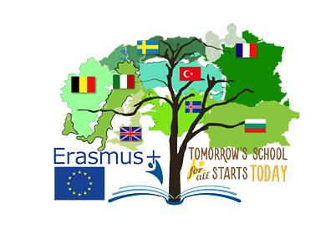

Във връзка с Проект към секторна програма Erasmus
Посрещането на участниците в мобилността бе организирано от педагогическия колегиум на Детска градина „Космонавт”в двора на детското заведение, където присъстваха децата от 12-те групи ,както и помощник възпитателите и непедагогическия персонал.
БЪДЕЩОТО УЧИЛИЩЕ ЗАПОЧВА ОТ ДНЕС
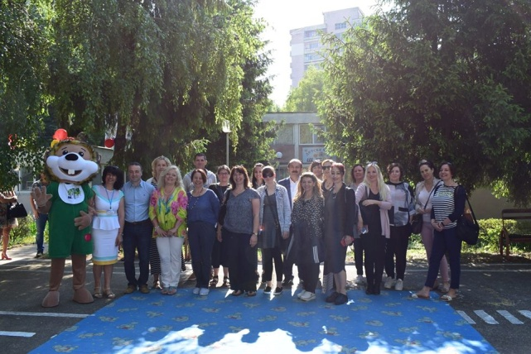

НА ТЕМА : БРОЙ 3
брой 3
Присъстваха и официални лица от Община Шумен-зам.кметът по образование господин Н.Косев, специалистът по Предучилищно възпитание госпожа Й.Димитрова, директори на детски градини и родители.В специално подготвената програма ,освен песните,танците и
стихотворенията на малките космонавти гостите се насладиха на атрактивното изпълнение на групата за автентичен фолклор от с. Макак –„Кукерски танц”.Двадесетте представители от Белгия, Италия, Швеция, Исландия,Турция,Англия и Гваделупа бяха приветствани от Директора на Детската градина г-жа Д.Димитрова. Поздравления бяха поднесени и от главния координатор на Проекта Тони Палумбо.Неизменен участник в посрещанете беше и таралежчето Тади-символът на България в Проекта,което допринесе за положителнитe емоции на всички.

Датата 15 май е събитие за ДГ „Космонавт”. В първия ден на мобилността в присъствието на зам.кмета на Община Шумен – г-н Найден Косев и придружаващите го официални лица тържествено бе прерязана лентата на новата , съвременно оборудвана интерактивна класна стая.Тя разполага с 16 индивидуални работни места, лаптопи и интерактивна тъч маса.През месец септември 2018 г. тук ще започнат заниманията на децата в допълнителната дейност с г-н Ангел Ангелов-„Информационни технологии”
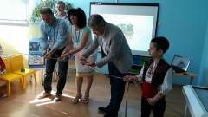
На снимката :зам.кметът на Община Шумен г-н Н.Косев,Директорът на ДГ „Космонавт г-жа Д.Димитрова и Главният координатор на проекта г-н Т.Палумбо разрязват лентата на новооткритата компютърна класна стая

Малко по-късно през същия ден партньорите и гостите на детската градина наблюдаваха демонстрация на софтуерния продукт „Джъмпидо”, подходящ за допълнителните ситуации по математика. Демонстрацията бе проведена от учителките Ц.Стефанова и Е.Бойчева.
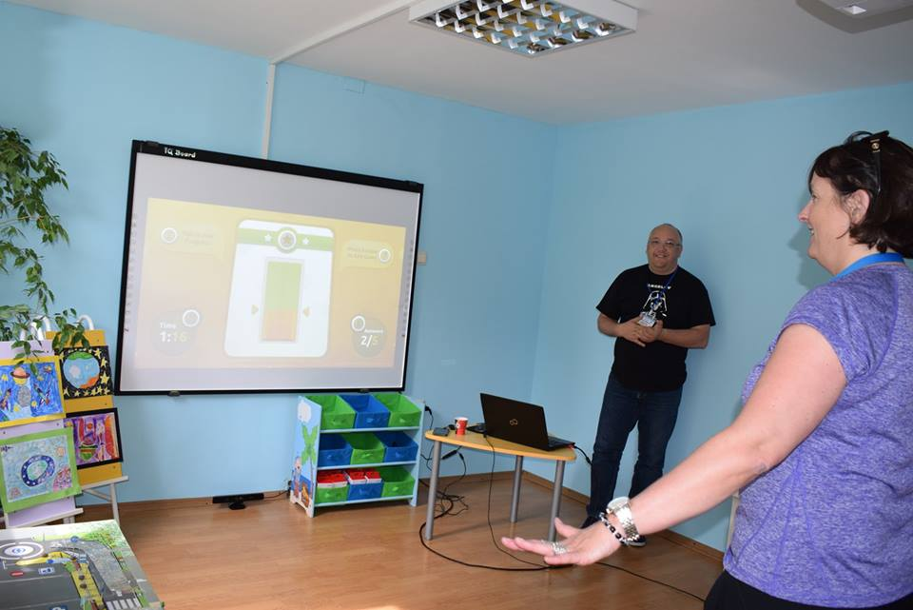
На снимката една от учителките от Исландия изпробва софтуерния продукт.

Компютърният кабинет заработи с пълна сила още след самото си откриване. Бяха изнесени поредица от лекции от компютърния специалист г-н А.Ангелов на тема „Учителското портфолио”,”Облачните технологии в образованието”.
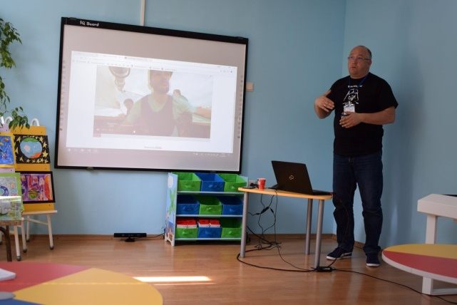
Лекторията протече с интерес у гостите и партньорите.Последва поредица от въпроси и размяна на контакти.
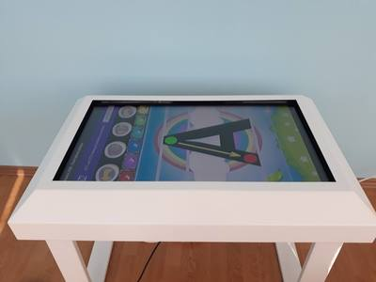
На снимката - интерактивната тъч маса,разработена от г-н А.Ангелов
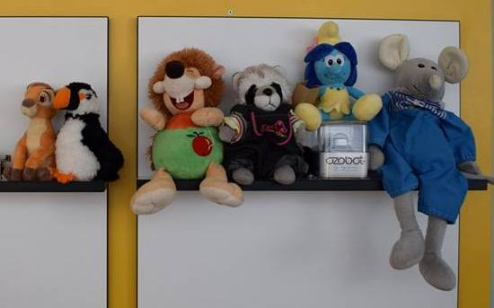
Талисманите вземат участие в обучението

Така бе озаглавен Концертът спектакъл, организиран от учителите и децата на ДГ ”Космонавт” по повод мобилността в България.Залата на НЧ „Т.Петков” събра родителите и гостите от седемте държави участнички в Проекта вечерта на 15 май.Децата от група Златна рибка,Мечо Пух, Пчеличка, Звездица, Пеперуди и Многознайко / на брой 150/ представиха атрактивни танци, изпълнени с много динамика и артистичност. Водещият на спектакъла г-н Ж.Жечев представи изпълненията на малките космонавти като илюстрира пред публиката пъстрата палитра от емоции, дейности, занимания, игри и забавления на малките възпитаници.
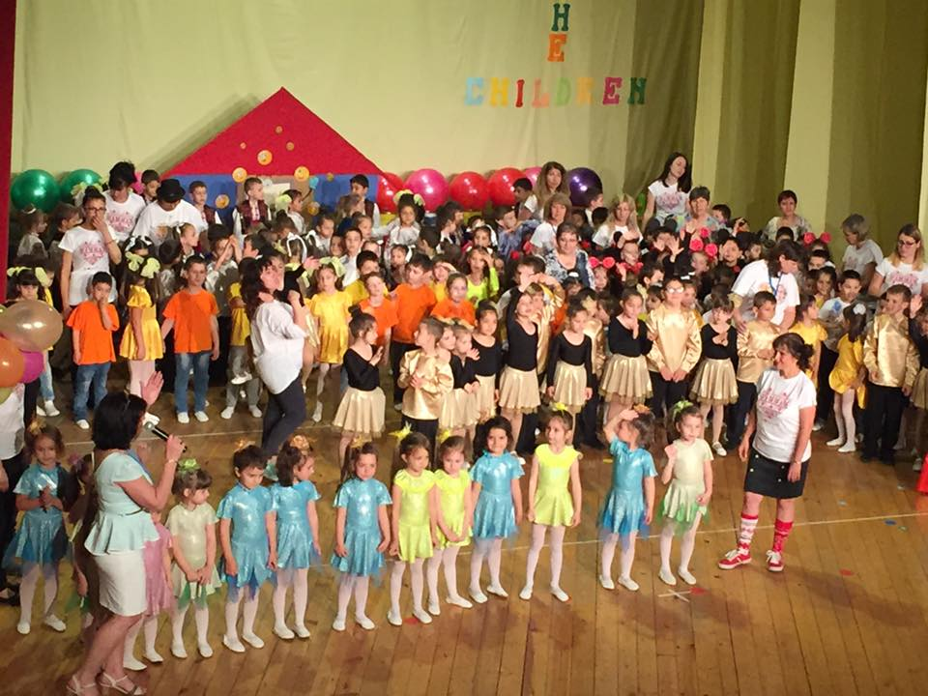

Едно от изпълненията,което впечатли зрителите на спектакъла бе песента на талисмана на Проекта –таралежчето Тади,изпълнена от вокалната група ,съставена от момичетата на група Пинокио.Те бяха и най-малките участници в концерта.Директорът на ДГ-г-жа Д.Димитрова поздрави родителите и гостите на събитието.Главният координатор на Проекта г-н Тони Палумбо приветства изказа благодарност за топлото посрещане и пожела на всички творчески успехи,както и сподели увереността си в успеха на Проекта.
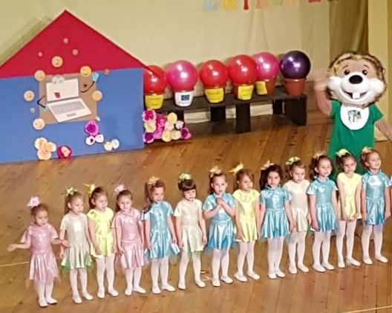
На снимката:Момичетата от група Пинокио изпълняват песента на талисмана на Проекта за България-„Песен на таралежчето Тади”

Озаглавен „Един по-различен час в детската градина”. Педагозите К.Михайлова на група Златна рибка, Ив.Драганова и Ц.Василева на група Мечо Пух, Г.Атанасова и М.Кръстева на група Пчеличка,Е.Бойчева и Цв.Стефанова на група Палавници, М.Проданова и Г.Кънева на група Звездица,Красимира Милева и П.Мирчева на група Пеперуди и Т.Василева и Х.Стоянова на група Многознайко представиха обучаващи ситуации,в които демонстрираха използването на различни образователни софтуери и приложения. Интерактивна дъска, Образователен софтуер Енвижън, Интерактивна топка, Комуникационни бутони, QR кодове,Интерактивно пиано, Детски образователни сайтове,Компютърни игри „Буквенка „и „Цифренка”, Програмируема платка Makey Makey,Пляс камера,Интерактивни говрещи щипки,Интерактивни играчки Bee Bot бяха използвани в ситуациите пред децата от 3 до 7 годишна възраст.
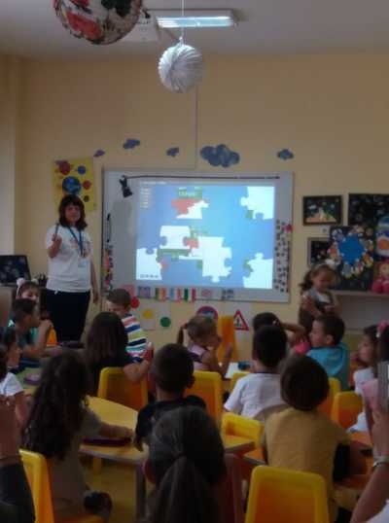
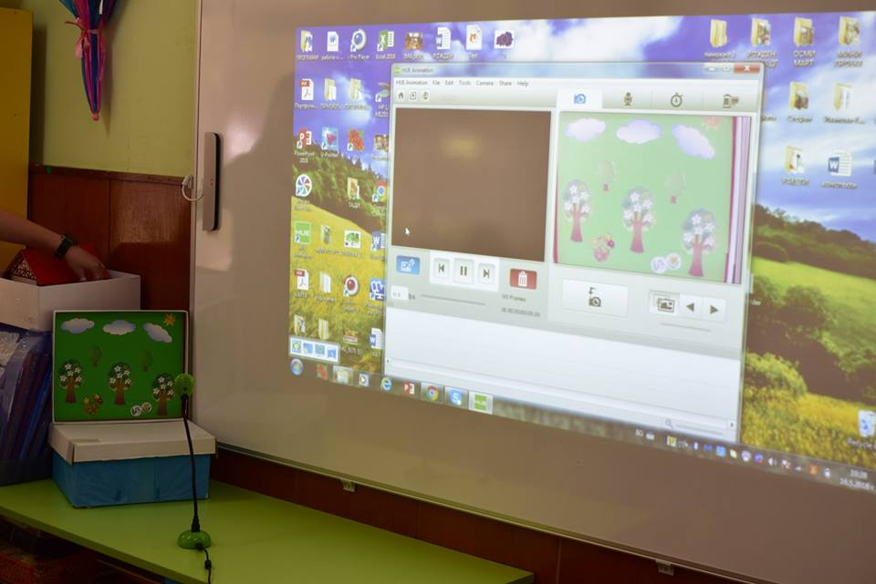
На снимката:демонстрация на Образователна програма Makey Makey в учебна среда

Педагозите на 7-те групи бяха подбрали образователно съдържание, съобразено с възрастта,интересите и потребностите на възпитаниците. Съчетанието на интересни теми с възможностите на техниката беше направено професионално и компетентно. Възхищението на партньорите беше провокирано от уменията и интереса на децата към използването на ИТ за образователни цели.
На снимката- открита педагогическа ситуация в група Златна рибка с г-жа К.Михайлова

В следобедните часове партньорите от Проекта „Утрешното училище започва от днес” бяха посрещнати от Директора на СУ” С.Доброплодни”-Шумен –г-жа Албена Иванова ,която презентира училището и неговия персонал,както и учениците и учебната база. Учениците от 9,10 и 11 клас представиха свои индивидуални проекти от учебните дисциплини - физика,биология,история и география с използването на различни приложения,подпомагащи процеса на възприемане,запаметяване и възпроизвеждане на информация. Техният преподавател-г-н А.Ангелов сподели пред вестник „Класна стая без граници”,че изпитва задоволство и удовлетворение от отличните резултати на своите ученици и ,че се надява те да продължат квалификацията си като ИТ специалисти.
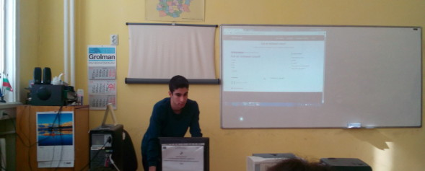

Наситена с дейности Програма в Детска градина „Космонавт”.Вторият ден на мобилността завършва с инициативата

Педагогическите екипи на всяка една от 12-те групи е разработил индивидуален Мини проект на тема „Космос” и в продължение на 1 месец вниманието на децата е било насочено към възприемане на информация ,изпробване, наблюдение, елементарни опити и аранжиране на изложба по темата.Гостите на детската градина по Проекта имаха възможност да
разгледат всички зали с изложените
демонстрационни материали и да вземат участие в дейностите,подготвени за Деня на Отворените врати-изработване на табла с рисунки и апликации по темата,разглеждане на портфолиата на мини проектите,както и вземане на интервю от децата. Едно от нещата,което впечатли партньорите бе
присъствието на родителите,които бяха в детската градина като партньори на своите деца в продуктивните дейности.
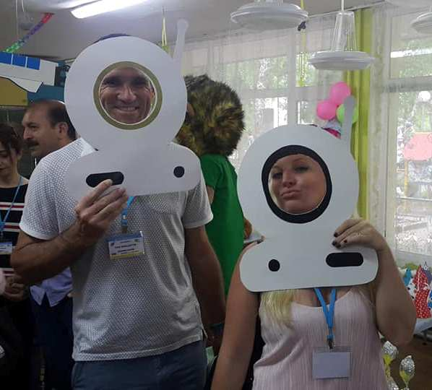

На снимката : Партньорите от Гваделупа позират със скафандри,изработени от децата от група Златна рибка

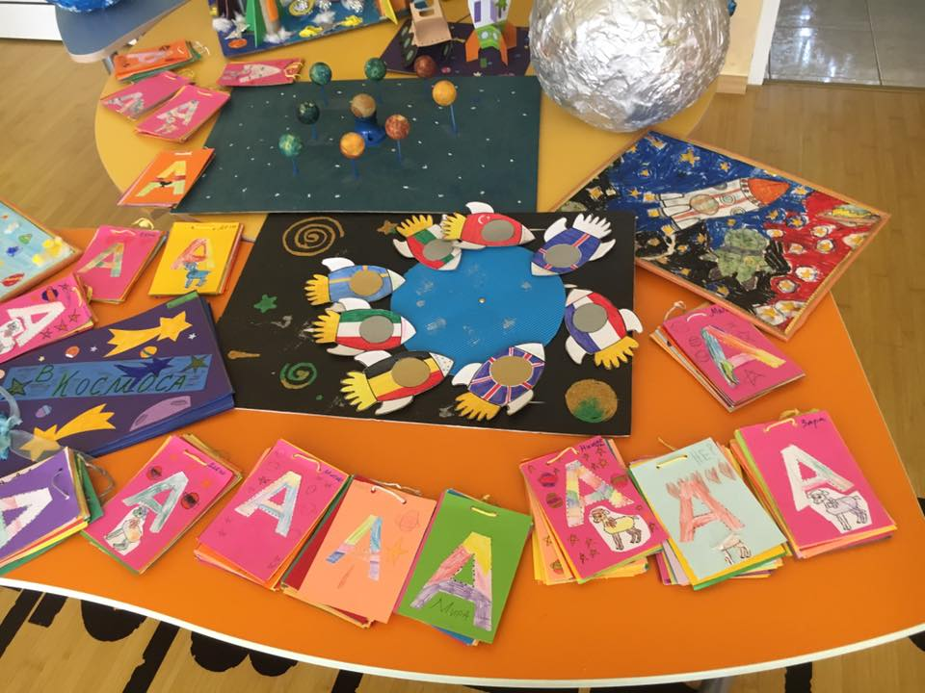
На снимката:Част от експонатите на децата от филиал „Звездица”

Последен за мобилността в България по Проект на Erasmus + Бъдещото училище”.Старшият учител от СУ „С.Доброплодни”,г-н А.Ангелов проведе обучение пред педагозите от ДГ „Космонавт и трхните партньори на тема:”Диагностика и проверка на знанията на ученицте чрез дигиталните технологии”,както и „Облачните технологии в работата на учителите и родителите”.На вниманието на аудиторията бяха предоставени и приложения като “Coretta”, ”Write reader” и„Kahoot”. 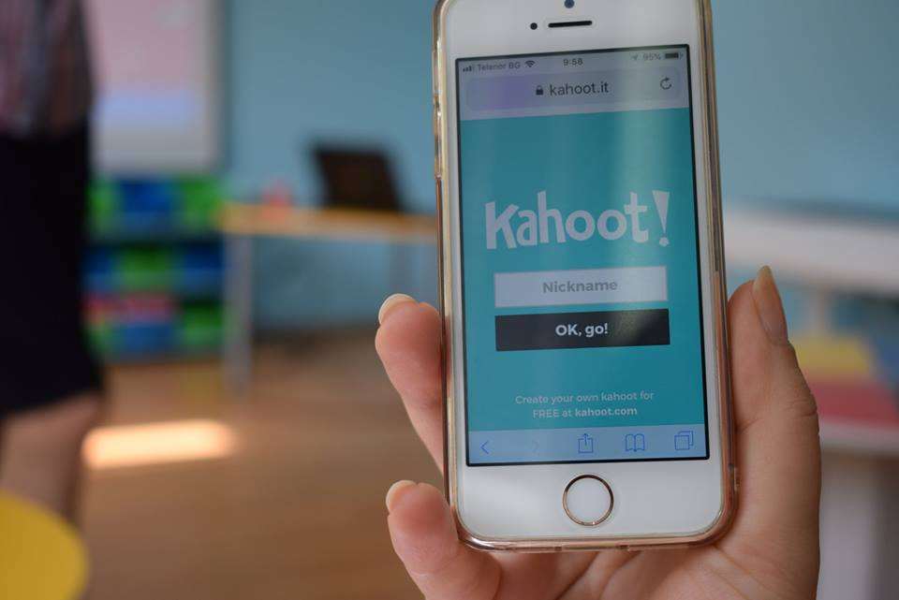

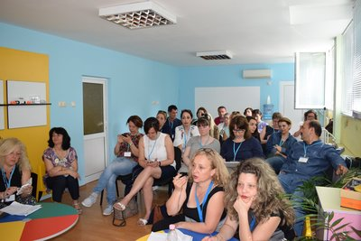
На снимката:Колеги,провокирани от поредната лекция на г-н А.Ангелов

Гостуването на европейските партньори в ДГ „Космонавт” завърши с пантомимата,представена от децата от група „Пчеличка” със заглавие „Приключенията на таралежчето Тади в компютърния свят”.Историята за талисмана на Проекта е съчинена от децата от групата и техните родители и е своеобразен поздрав към гостите.
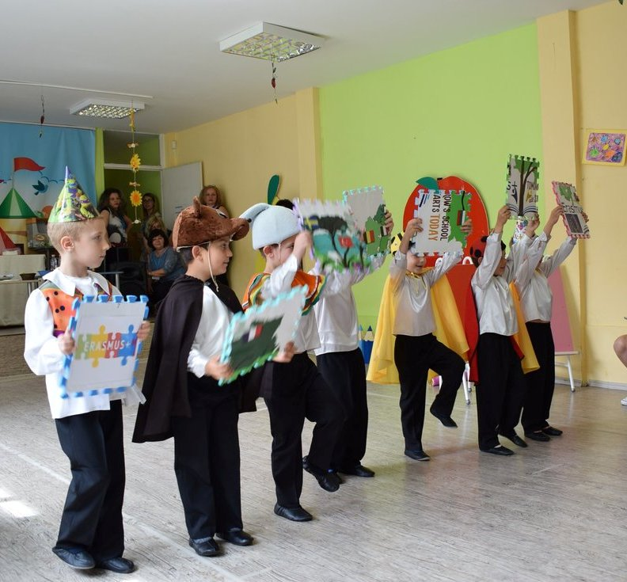

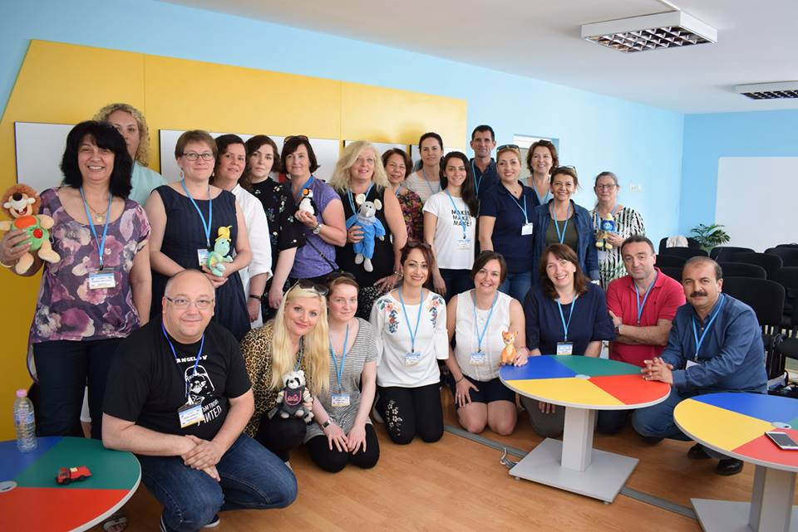
Нови впечатления,много положителни емоции, думи на благодарност и уважение,полезно време, споделена радост ,професионално удовлетворение и нови приятелства.Това е ,което може да бъде казано в едно изречение за мобилността в България.

